一、单项选择题（每小题2分，共40分）
1、B 2、D 3、A 4、C 5、A 6、C 7、A 8、C 9、A 10、C
11、D 12、C 13、B 14、B 15、A 16、A 17、D 18、C 19、C 20、B
二、判断分析题（每小题8分，共16分）
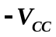

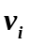
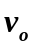
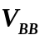
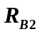
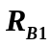
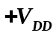
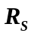
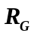
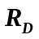
1、 （1）极性反了 （4分）
（2）增加一个漏极电阻。（4分）

2、 （1）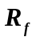和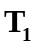管的发射极电阻构成 级间的 交流、电压、串联、负反馈；（4分）
（2）交流、电压、并联、正反馈。（4分）
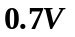
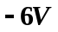
三、作图分析题（每小题6分，共24分）
1、（1）作图（2分）

（2）作图（2分）；

流经稳压管的最大正向电流：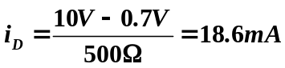 （1分）
流经稳压管的最大反向电流：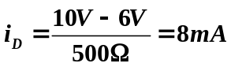 （1分）
2、（1）（图略）如图，当负反馈放大器的中频增益为20dB时，相移为-180°，故电路自激。
（3分）

（2）使电路不自激的负反馈放大器的中频增益最大为40dB。

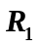
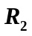
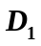
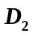
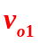
则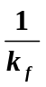=100，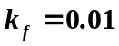 （3分）
3、

（1）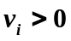时，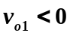，导通，截止。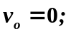 （1分）
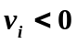时，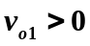，导通，截止。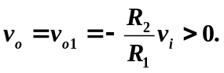 （2分）
（2）（3分）

4、（1） 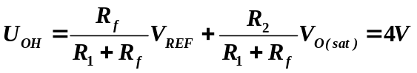 （2分）
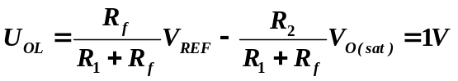 （2分）
（2）（2分）

四、计算题（共20分）
1、解：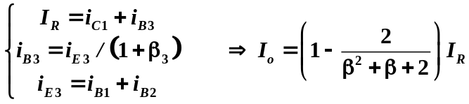 （5分）
其中，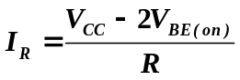

2、 对于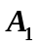，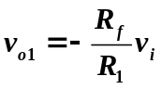 （2分）
对于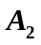，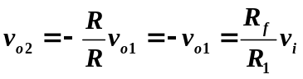 （2分）
所以，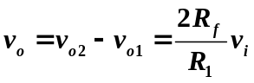 （1分）
3、（1）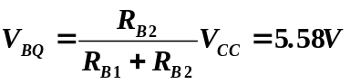
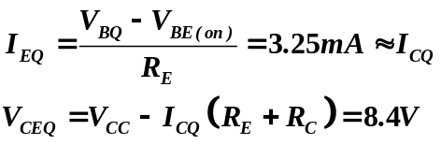
（1分）
（1分）
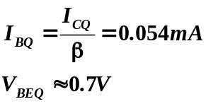
（1分）
（1分）
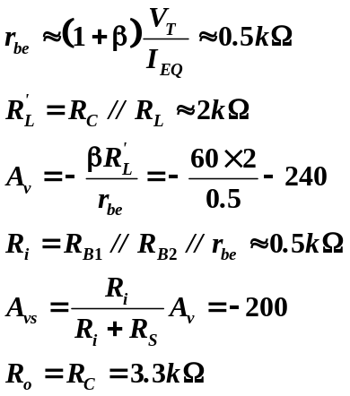（2）
（2分）
（2分）
（2分）
（2分）

